Caso de Uso Pesquisar Produto
[Each use case in the project has a unique identifier. Typically this reference is held in a database and used to cross-reference the use case against other requirements, such as those that might arise out of test plan.]
[The name is an active verb phrase, the goal of the primary actor, and something that the system can deliver to the primary actor.
e.g. Purchase Item, Withdraw Cash, Transfer Funds, Maintain Curve Definition…]

Versão | Autor | Data | Descrição
 |  | 29 agosto 2008
 |  | 03 setembro 2008

Escopo
O caso de uso Pesquisar Produto compreende as ações de pesquisa, alteração e exclusão de um produto no sistema.

[Describe the perceived scope of the use case. The full scope of a use case is rarely understood at the outset. However, this information is crucial to the project team’s understanding of what should be achieved by the use case. Therefore always state the perceived scope as soon as work begins. It is most likely that this early statement will need to be updated as work progresses.]

Descrição
Este processo disponibiliza ao usuário a opção de pesquisar, alterar ou excluir um produto depois de selecionado em uma lista. O usuário poderá, também, ir para a tela de inclusão de um Produto.

Precondições
Este caso de uso pode iniciar somente se as seguintes precondições forem atendidas:
- O usuário deve ter acesso à tela Pesquisar Produto;
- O usuário deve ter clicado no menu Cardápio e selecionado a opção Produto.

Pós-condição de Sucesso
Após o término normal deste caso de uso o sistema deve ter realizado a pesquisa dos produtos e os mostrado em uma lista.

Pós-condição de Fracasso
Para o término anormal deste caso de uso, o sistema deve considerar todas as possíveis falhas, e correspondentes ações, abaixo:
F1: Falha no sistema:
Gravar as informações sobre a exceção na log e apresentar mensagem ao usuário. Pegar a data e hora do sistema operacional.

Ator Primário
Usuário

Fluxo de Eventos Principal
- O sistema apresenta a tela Pesquisar Produto (DV1);
- O sistema habilita o botão "Novo" e "Pesquisar" (R1);
- O usuário preenche os campos da tela Pesquisar Produto (R2), (A6);
- O usuário clica no botão "Pesquisar" (A1), (A2), (A3), (A4);
- O sistema habilita o botão "Excluir" (R1);
- O sistema pesquisa os Produtos cadastrados (R3), (E1);
- O sistema retorna os Produtos encontrados, em uma lista;
- O caso de uso é finalizado.

Fluxo de Eventos Alternativo
- O usuário clica no botão "Excluir”:
  - O sistema apresenta a seguinte mensagem: "Tem certeza que deseja excluir o item selecionado?" (E2), (R4);
  - O usuário confirma a operação (A5);
  - O sistema exclui o Produto;
  - O sistema registra a ação na log de alteração (R5);
  - O sistema atualiza a grid;
  - O sistema apresenta a mensagem "Item excluído com sucesso!";
  - O usuário clica no botão "OK" da janela de mensagem;
  - O sistema encerra a janela de mensagem;
  - O caso de uso é finalizado.

- O botão "Novo" é clicado:
  - O sistema chama o caso de uso Cadastrar Produto (R6);
  - O caso de uso é finalizado.

- Alteração de um item:
  - O usuário clica duas vezes sobre um item (R7);
  - O sistema chama o caso de uso Cadastrar Produto (R8);
  - O sistema preenche os campos da tela Cadastrar Produto (R8);
  - O sistema habilita o botão "Novo", "Excluir" e "Voltar" (R1);
  - O usuário altera o campo desejado na tela;
  - O usuário clica no botão "Salvar";
  - O sistema salva o produto;
  - O sistema desabilita o botão "Salvar";
  - O sistema registra a ação na log de alteração (R5);
  - O sistema atualiza o grid;
  - O sistema apresenta a mensagem "Alteração realizada com sucesso!”;
  - O caso de uso é finalizado.

- Seleção de um item para devolução de dados:
  - O usuário clica duas vezes sobre um item (R7);
  - O sistema retorna dados para origem (R9), (R10);
  - O caso de uso é finalizado.

- O usuário não confirma a operação:
  - Retorna ao fluxo principal.

- O Checkbox "Alimentar" é selecionado:
  - Retorna ao fluxo principal.

Fluxo de Eventos de Exceção
- Nenhum item é encontrado:
- O sistema apresenta a seguinte mensagem: "Não existem dados para a visualização!":
- Retorna ao fluxo principal.

- Nenhum item selecionado no grid:
- O sistema apresenta a seguinte mensagem: "Selecione um item da lista!":
- Retorna ao fluxo principal.

Visão de Dados
DV1 - Tela Pesquisar Produto
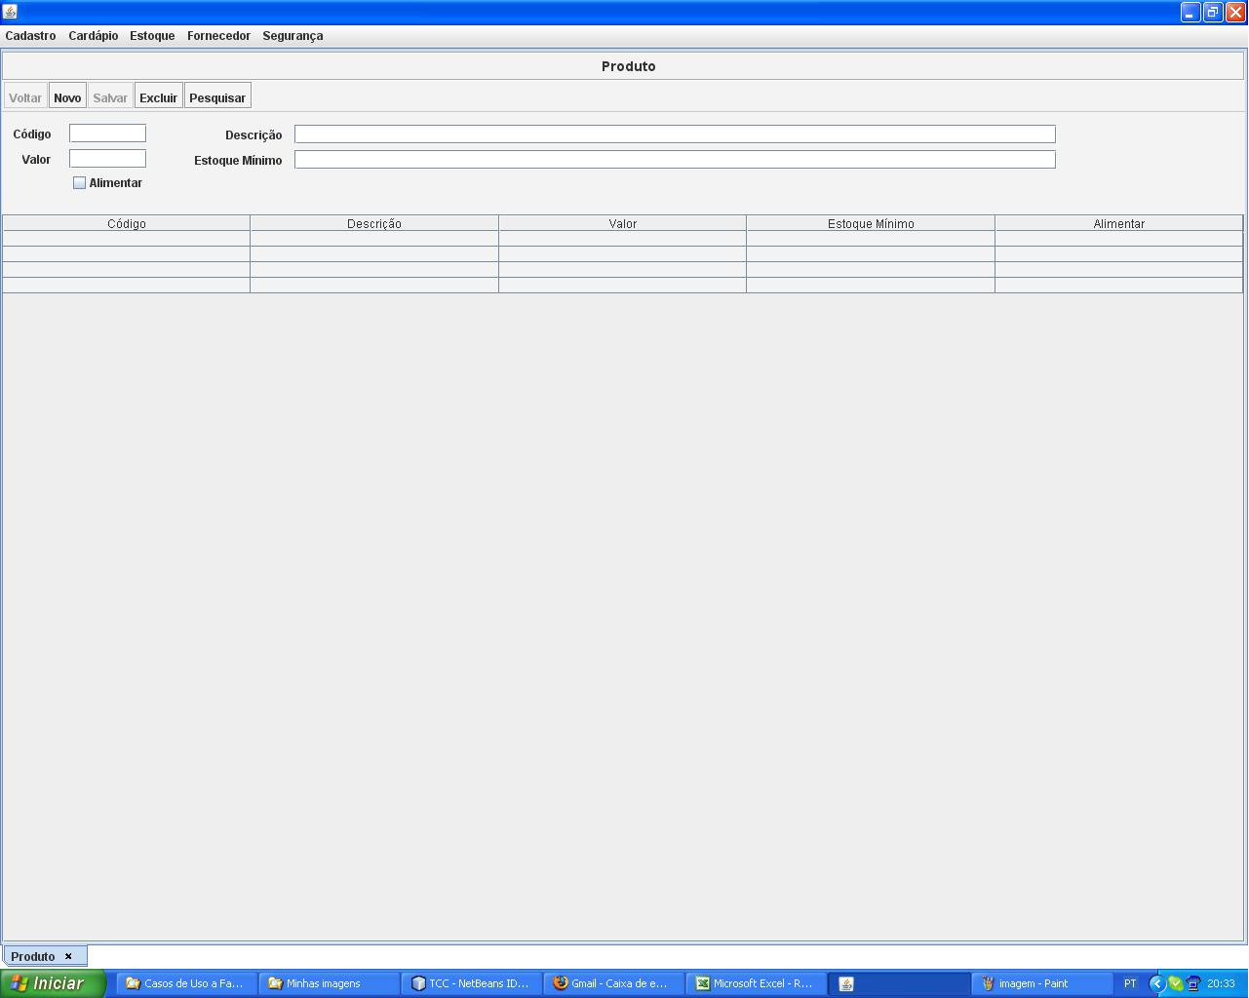

Diagrama de Caso de Uso
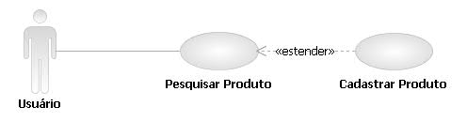

Diagramas de Seqüência

Fluxo Principal

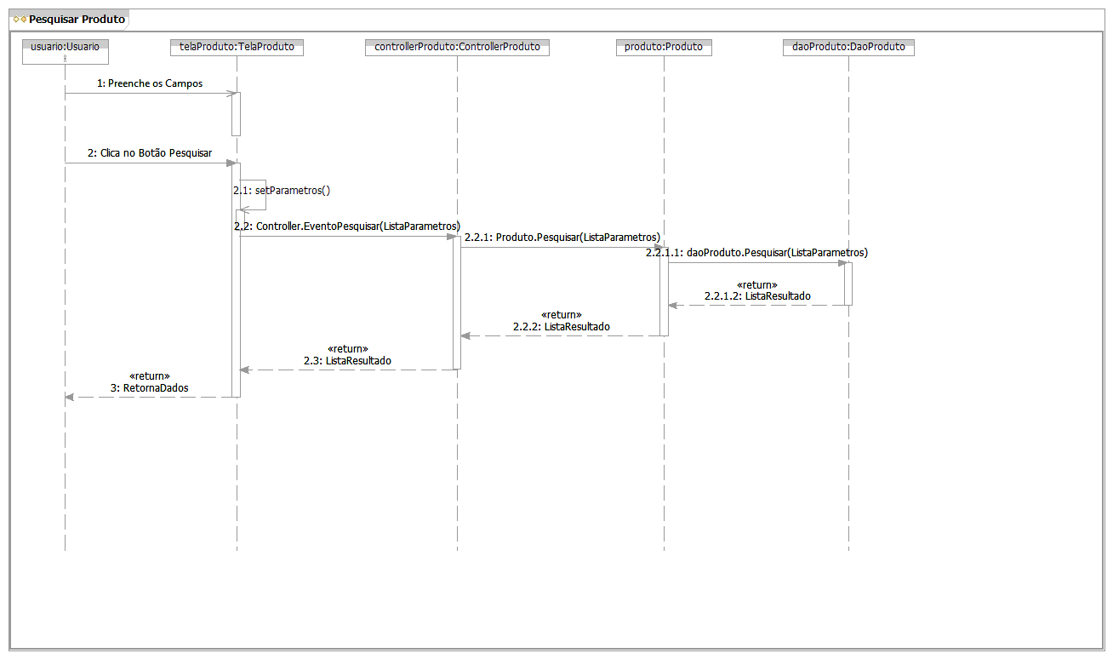

A1 – Clica no botão Excluir

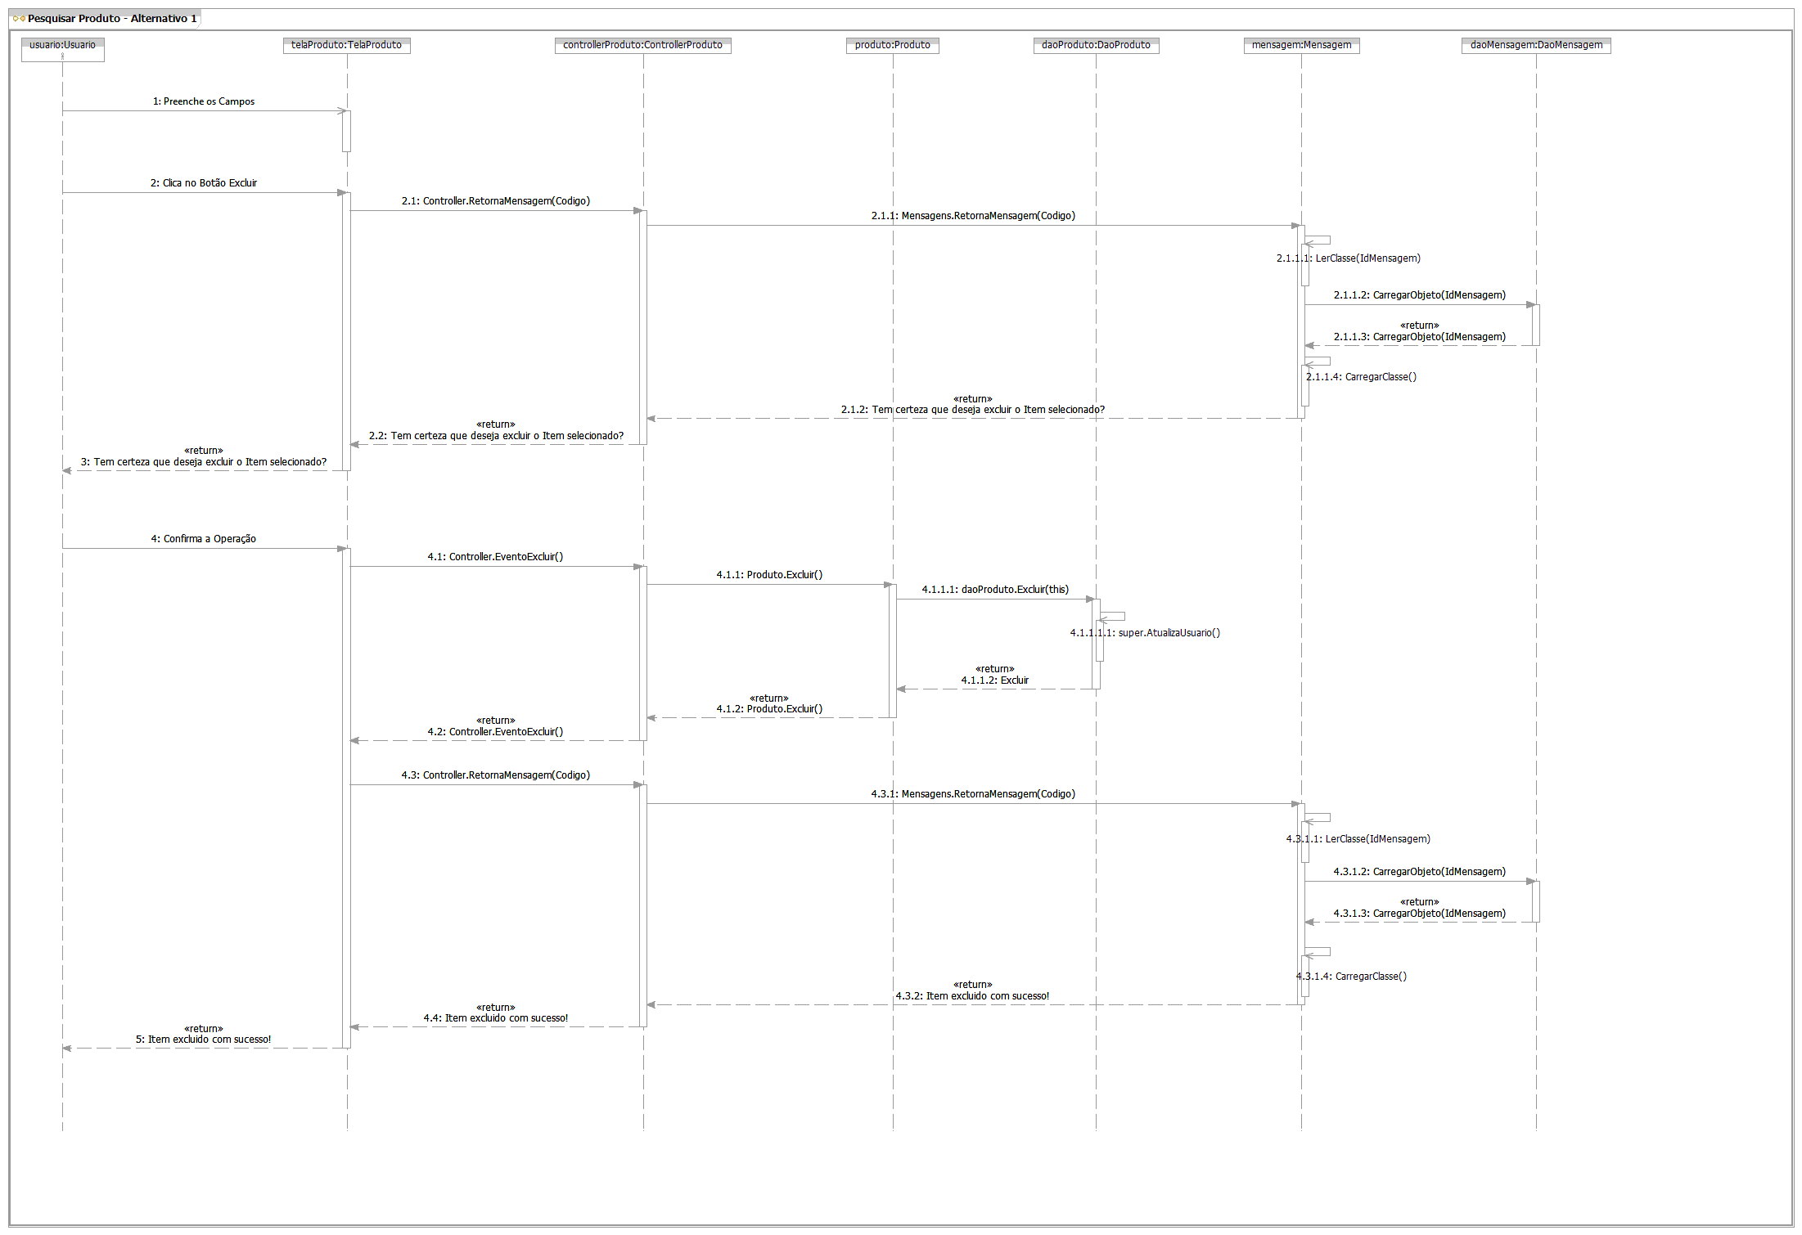

A2 – Clica no Botão Novo

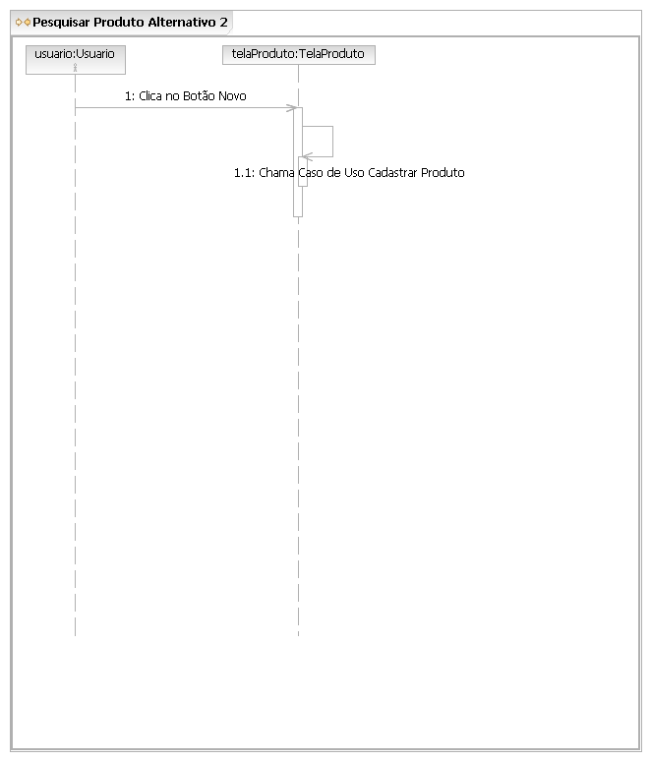

A3 – alteração de um item

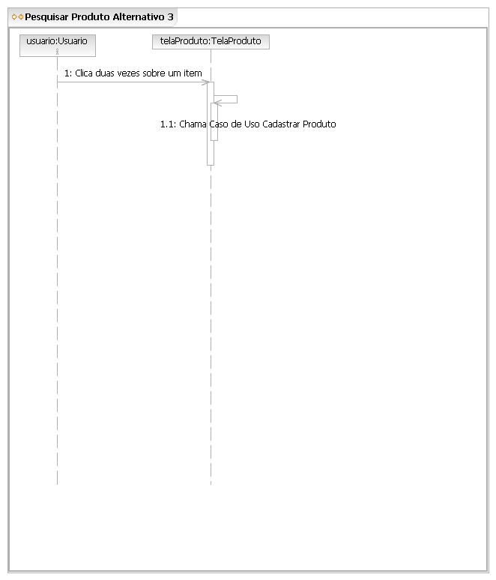

A4 – Devolução de dados

